Chapitre 2 : Suite de versements égaux ou inégaux

Le lecteur apprendra à :

- Utiliser les diagrammes temporels pour résoudre des problèmes de suites de capitaux équivalentes.
- Calculer les soldes successifs d'un fonds où l'on effectue des dépôts quelconques;
- Calculer la valeur d'une dette à une date quelconque, connaissant les versements dus;
- Calculer la valeur acquise et la valeur actuelle d'une suite de versements égaux en utilisant soit les formules soit le logiciel Excel;

Ce chapitre se divise en 7 sections :

Diagrammes temporels
Valeur acquise par une suite de capitaux
Valeur actuelle d'une suite de capitaux
Évaluation de capitaux à une date d'intérêt
Valeur acquise par une suite de capitaux égaux
Valeur actuelle d'une suite de versements égaux
Problèmes mixtes
Évaluation de propositions de placements
Un fichier Excel est préparé pour faire les calculs relatifs aux problèmes.
Cliquer ici pour aller chercher ce fichier.

Accès à une série de problèmes sur le chapitre 2

Retour au plan de cours

Section 2.1 : Diagrammes temporels

Les diagrammes temporels sont utilisés pour représenter graphiquement les transactions, les dates auxquelles ces transactions ont lieu et les taux d’intérêt en vigueur à ces moments là.

On représente graphiquement une situation financière le long d’un axe temporel.

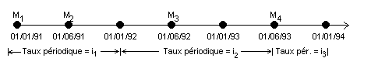

Les montants peuvent être négatifs si on prélève au lieu de déposer.

Ex. :
100$ sont placés le 01/01/90 au taux d’intérêt de 10% capitalisation semestrielle pendant 2 ans. Ces 5 diagrammes sont équivalents :

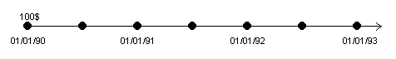
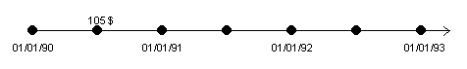
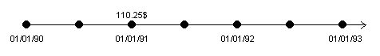
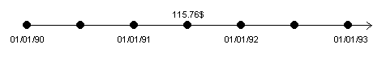
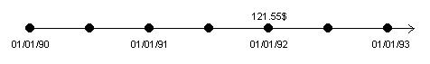

ou bien $\text{FV}=\text{PV}(1+i)^{n}=\text{100}(\text{1,05})^{4}=\text{121,55\$}$à la fin des 2 ans.

Ex. : On dépose 100$ le 01/01/91, on dépose encore 100$ le 01/01/92 et on retire 50$ le 01/01/93 dans un compte dont le taux d’intérêt versé était de 10% en 91 et 92 et de 8% en 93. Les taux d’intérêt de 10% et 8% sont capitalisés semestriellement. Quelle est la valeur acquise au 01/01/94 ?

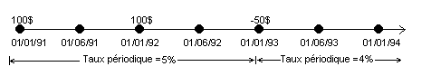

Après un an, la valeur du premier 100$ est : FV₁ =100(1,05)² = 110,25$
Donc, nous avons dans le compte au 01/01/92 la somme de 210,25$.
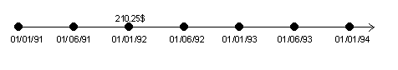
Après deux ans, la valeur est : FV₂ =(210.25)(1,05)² = 231,80$
Donc, nous avons dans le compte au 01/01/93 la somme de 181,80$.
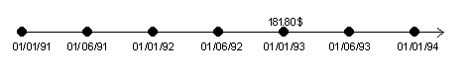
Après trois ans, la valeur est : FV₃ =(181,80) (1,04)² = 196,64$
Donc, nous avons dans le compte au 01/01/94 le somme de 196,64$.
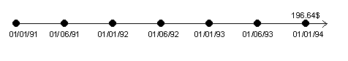
Remarque :
La valeur d’un montant M retardé (capitalisé) d’une période → $M(1+i)^{+1}$.
La valeur d’un montant M avancé (actualisé) d’une période → $M(1+i)^{−1}$.

Ex. :
Considérons l’exemple précédent.
La valeur au 01/06/92 de la série de dépôts est :

100*(1,05)³ | 115,76 $
100*1,05 | 105,00 $
(-50) *1,05⁻¹ | -47,62 $
Total | 173,14 $

La valeur au 01/01/91 de la série de dépôts est :

100 $ | 100$
100*(1,05) ⁻² | 90,70$
(-50) *1,05⁻⁴ | -41,14$
Total | 149,56$

NOTE : 149,56$ = 173,14 * 1,05⁻³

Chapitre 2 Auto-évaluation 2.1 Section suivante

Section 2.2 : Valeur acquise par une suite de capitaux

Problème : Déterminer la valeur acquise par une suite de versements :
( un retrait est équivalent à un versement négatif. )

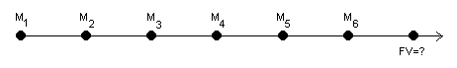

FV=?
Il y a deux méthodes équivalentes :

- Calculer le solde à chaque date d'intérêt
- Calculer la valeur acquise à la date du dernier retrait ou dépôt ou bien à la date où on cherche à évaluer la suite de versements.

Ex. :
Quelle est la valeur acquise le 1er juillet 2002 dans un compte dont le taux
d’intérêt par semestre est de 4% et les opérations sont :

- 1 janvier 2000 : Dépôt de 1500$
- 1 juillet 2000 : Retrait de 500$
- 1 janvier 2001 : Dépôt de 1000$
- 1 janvier 2002 : Dépôt de 1500$
- 1 juillet 2002 : Retrait de 1000$

Diagramme temporel

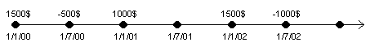

i=4%

Méthode #1 :

Date |  | Opération | Solde
Le 1 janvier 2000 | 1500$ |  | 1500,00$
Le 1 juillet 2000 | (1500$*1,04) – 500$ |  | 1060,00$
Le 1 janvier 2001 | (1060$*1,04) + 1000$ |  | 2102,40$
Le 1 juillet 2001 | 2102,40$*1,04 |  | 2186,50$
Le 1 janvier 2002 | (2186,50$*1,04) + 1500$ |  | 3773,96$
Le 1 juillet 2002 | (3773,96$*1,04) - 1000$ |  | 2924,92$

Méthode #2 :

Opération |  | Valeur acquise
1500*(1,04)⁵ | 1824,98$
(-500)* (1,04)⁴ | -584,93$
1000*(1,04)³ | 1124,86$
1500*(1,04)¹ | 1560,00$
(-1000) | -1000,00$
TOTAL | 2924,91$

Voir fichier Excel du chapitre 2, p. Versements inégaux

Chapitre 2 Section suivante Auto-évaluation 2.2

Section 2.3 : Valeur actuelle d'une suite de capitaux

La valeur actuelle d'une suite de capitaux est le montant qu'il faut déposer aujourd'hui à un taux d'intérêt donné pour pouvoir retirer des sommes voulues à des dates données.
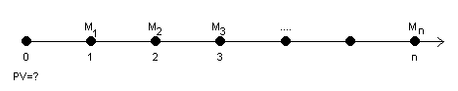
Il y a trois méthodes :
- Additionner la somme des valeurs actuelles de chaque montant.
- Calculer le solde à chaque période, c'est-à-dire résoudre l'équation :
$$\left(\left(\left(\left(\text{PV}∗(1+i)\right)−M_{1}\right)∗(1+i)−M_{2}\right)∗(1+i)\right)\text{.}\text{.}\text{.}\text{.}−M_{n}=0$$
étape par étape.
3- Calculer la valeur acquise en n périodes et la diviser par $(1+i)^{n}$.

Ex. :
Quelle est la valeur actuelle des trois retraits suivants :

1000$ dans 1 mois
1100$ dans 2 mois
1200$ dans 3 mois

si le taux d’intérêt par mois est de 1%.
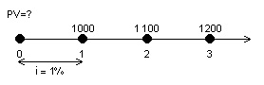

Méthode #1 : Somme des valeurs actuelles

Opération | Valeur actuelle
$$\text{1000*}(\text{1,01})^{−1}$$ | 990,10$
$$\text{1100*}(\text{1,01})^{−2}$$ | 1078,33$
$$\text{1200*}(\text{1,01})^{−3}$$ | 1164,71$
TOTAL | 3233,14$

Méthode #2 : Calculer le solde à chaque période
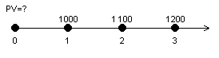

Il faut à la fin de la période 2 avoir 1100$ plus un montant qui donnera 1200$ en 1 mois : $\text{1100}\$+\text{1200}\text{\$*}(1,\text{01})^{−1}=\text{2288},\text{12}\$$
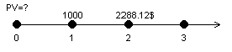

Il faut à la fin de la période 1 avoir 1000$ plus un montant qui donnera 2288,12$
en 1 mois : $\text{1000}\$+\text{2288},\text{12}\text{\$*}(1\text{.}\text{01})^{−1}=\text{3265},\text{47}\$$
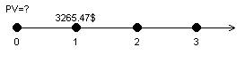
Il faut à la fin de la période 0 (début de la période 1) avoir un montant qui donnera 3265,47$ en 1 mois :
$\text{3265},\text{47}\text{\$*}(1,\text{01})^{−1}=\text{3233},\text{14}\$$.

Méthode #3 : Valeur actuelle de la valeur acquise

Calcul de la valeur acquise par la méthode du calcul du solde à chaque date :

Mois | Opération | Solde
1 | 1000 | 1000,00 $
2 | 1000 *1,01 +1100 | 2110,00 $
3 | 2110 *1,01 +1200 | 3331,10 $

La valeur acquise à la fin du 3ème mois est donc de 3331,10 $
La valeur actuelle au temps 0 est de 3331,10 * 1,01⁻³ = $\begin{aligned}\frac{\text{3331},\text{10}}{3}\end{aligned}{\left(1,\text{01}\right)}^{3}$ = 3233,13$

Voir fichier Excel du chapitre 2, p. Versements inégaux

Chapitre 2 Section suivante Auto-évaluation 2.3

Section 2.4 : Évaluation de capitaux à une date d'intérêt

Problème :
Déterminer la valeur d'un montant d’argent qui, déposé à une date donnée, aurait la même valeur acquise qu'une série de dépôts.

Ex. :
4 dépôts de 1000$, 1500$, 1000$ et 2000$ sont faits le 1er jour de chacun des 4 premiers mois de l'année dans un compte au taux d’intérêt par mois de 1%. Quelle est la valeur de cette suite de dépôts le 1er jour de chaque mois?
i =1%

Au 1er janvier :$V_{1}=\text{1000}+\text{1500}(1+i)^{−1}+\text{1000}(1+i)^{−2}+\text{2000}(1+i)^{−3}$
$V_{1}=\text{1000}+\text{1485,15}+\text{980,30}+\text{1941,18}=\text{5406,63\$}$

Au 1er février :$V_{2}=\text{1000}(1+i)+\text{1500}+\text{1000}(1+i)^{−1}+\text{2000}(1+i)^{−2}$
$V_{2}=\text{1010}+\text{1500}+\text{990,10}+\text{1960,59}=\text{5460,69\$}$

Remarque : $V_{2}=V_{1}∗(1+i)$= V₁ * (1+1%)

Au 1er mars : $V_{3}=\text{1000}(1+i)^{2}+\text{1500}(1+i)+\text{1000}+\text{2000}(1+i)^{−1}$
$V_{3}=\text{1020,10}+\text{1515}+\text{1000}+\text{1980,20}=\text{5515,30\$}$

Remarque : $V_{3}=V_{2}∗(1+i)=V_{1}∗(1+i)^{2}$

Au 1er avril : $V_{4}=\text{1000}(1+i)^{3}+\text{1500}(1+i)^{2}+\text{1000}(1+i)+\text{2000}$
$V_{4}=\text{1030,30}+\text{1530,15}+\text{1010}+\text{2000}=\text{5570,45\$}$

Remarque : $V_{4}=V_{3}∗(1+i)=V_{2}∗(1+i)^{2}=V_{1}∗(1+i)^{3}$

Application au remboursement anticipé d'une dette :

Ex. :
Une dette qui porte intérêt au taux d’intérêt de 1% par mois devait être remboursée par des versements mensuels de 200$ chacun, le dernier échéant le 1er juin. Quel montant d’argent faut-il verser le 1er mai pour s'acquitter de cette dette si on a négligé le versement de mars et que l'on n'a versé que 50$ le 1er avril?

Solution
Le diagramme temporel est le suivant :

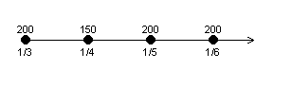
150=(200-50)

Ces versements peuvent être remplacés par un versement unique qui aura lieu le 1er mai, et dont le montant sera :

${\text{200*1,01 }}^{2}+\text{150*}(\text{1,01})+\text{200}+\text{200*}(\text{1,01})^{−1}=\text{753,54\$ le 1er mai}$.

Généralisation :

Équivalence de 2 suites de capitaux :
Soit 2 suites de capitaux, une notée A et l’autre B données par l’exemple des diagrammes temporels suivants :
A1
A2
A3
A4
A5

0
1
2
3
4
5
6

6mois
i=5%
B1
B2
B3
B4
B5
B6

0
1
2
3
4
5
6

6mois
i=5%

Le taux d’intérêt est j₂ = 10%.

Définition :
On dira que ces 2 suites de capitaux sont équivalents pour le taux d’intérêt donné si la valeur de la suite A à un moment quelconque est égale à la valeur de la suite B au même moment.

Par exemple au temps 0, la valeur de la suite A est donnée par :
A1(1+5%)⁻¹ + A2(1+5%)⁻² + A3(1+5%)⁻³ + A4(1+5%)⁻⁴ +A5(1+5%)⁻⁵

Et les deux suites sont équivalentes si nous avons l’équation suivante :

A1(1+5%)⁻¹ + A2(1+5%)⁻² + A3(1+5%)⁻³ + A4(1+5%)⁻⁴ + A5(1+5%)⁻⁵ =
B1(1+5)⁻¹ + B2(1+5%)⁻² + B3(1+5%)⁻³ + B4(1+5%)⁻⁴ + B5(1+5%)⁻⁵ + B6(1+5%)⁻⁶

L’évaluation des deux suites aurait pu se faire à n’importe quel autre moment, par exemple au temps 3, pour obtenir l’équation suivante :

A1(1+5%)² + A2(1+5%) + A3 + A4(1+5%)⁻¹ + A5(1+5%)⁻²=
B1(1+5%)² + B2(1+5%) + B3+ B4(1+5%)⁻¹ + B5(1+5%)⁻² + B6(1+5%)⁻³

Ex. :
Déterminer la valeur de B5 pour rendre ces deux suites équivalentes :
1ère suite : 2ème suite :
A1=1 000$ B1=500$
A2= 500$ B2=400$
A3=0 B3=600$
A4=800$ B4=500$
A5=200$ B5=?

Le taux d’intérêt périodique i est égal à 4%

Solution :
Pour que ces deux suites soient équivalentes, il faut les évaluer à un moment donné, par exemple au temps 0 :

1000(1+4%)⁻¹+ 500(1+4%)⁻²+ 800(1+4%)⁻⁴+ 200(1+4%)⁻⁵ =
500(1+4%)⁻¹+ 400(1+4%)⁻²+ 600(1+4%)⁻³+ 500(1+4%)⁻⁴+ B5(1+4%)⁻⁵

2 272,045342 = 1811,391627 + B5(1+4%)⁻⁵
B5 = (2272,045342 –1811,391627)(1+4%)⁵

Alors B5 = 460,6537153 * (1,04)⁵ = 560,46$

Chapitre 2 Section suivante Auto-évaluation 2.4

Section 2.5: Valeur acquise par une suite de capitaux égaux

Remarque :
Dans cette section nous aurons souvent à faire l’opération suivante:

1 + a + a² + a³ + … + a^{n-1} + a^{n}

où a est un nombre quelconque différent de 1
(sinon le résultat est immédiat).
Soulignons qu’il y a là n + 1 termes.

En multipliant cette somme par (1 – a) on obtient :

1 + a + a² + a³ + … + a^{n}
x 1-a
1 + a + a² + a³ + … + a^{n}
- a - a² - a³ - … - a^{n} - a^{n+1}
1 - a^{n+1}= (1 - a^{n+1})

Donc si $(1+a+a^{2}+a^{3}+\text{.}\text{.}\text{.}\text{.}+a^{n})×(1−a)=(1−a^{n+1})$
Alors $1+a+a^{2}+a^{3}+\text{.}\text{.}\text{.}+a^{n−1}+a^{n}=\frac{1−a^{n+1}}{1−a}=\frac{a^{n+1}−1}{a−1}$
ou en d'autres termes :
$\sum_{i=0}^{n}{a^{i}}=\frac{a^{n+1}−1}{a−1}$.
Note :
Cette opération représente la somme des n premiers nombres d’une suite géométrique dont le premier terme est 1 et dont la raison est a.

Problème :
Déterminer la valeur acquise d'une suite de versement égaux :
FV=?
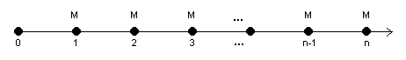
i

Soulignons qu’il y a là n versements et que la valeur acquise de ces n versements est évaluée au moment du dernier versement.
On cherche la valeur acquise FV.

$\text{FV}=M+M(1+i)+M(1+i)^{2}+\text{.}\text{.}\text{.}+M(1+i)^{n−1}$
$\text{FV}=M\left(1+(1+i)+(1+i)^{2}+\text{.}\text{.}\text{.}+(1+i)^{n−1}\right)$
$\text{FV}=M\left(\frac{(1+i)^{n}−1}{1+i−1}\right)=M\left(\frac{(1+i)^{n}−1}{i}\right)$
La quantité $\frac{(1+i)^{n}−1}{i}$ est notée $s_{\overline{n}|i}$, et le montant du versement est généralement noté PMT. Alors :

$\text{FV}=\text{PMT}∗s_{\overline{n}| i}=\text{PMT}∗\frac{(1+i)^{n}−1}{i}$
ou
VC = VPM * $s_{\overline{n}|i}$=VPM* $\frac{{\left(1+i\right)}^{n}−1}{i}$

Note : La lettre s dans $s_{\overline{n}|i}$ est la première lettre de Sinking Fund.
Ex. :
On dépose 500$ par année dans un fonds qui a un taux d'intérêt effectif de 6%. Combien a-t-on accumulé immédiatement après le quinzième dépôt ?

Solution :
On sait que PMT = 500$, n = 15 et i = 6%.
Alors : $\text{FV}=\text{500*}\left(\frac{(\text{1,06})^{\text{15}}−1}{\text{0,06}}\right)=\text{11637,98\$}$.
La fonction EXCEL VC (pour Valeur Cumulée) permet d’effectuer ce calcul sans avoir à retenir la formule. Il y a 5 paramètres pour utiliser cette formule. Les 3 premiers sont obligatoires et les 2 derniers sont facultatifs. Nous verrons leur utilisation aux chapitres 4 et 6. L’appel de la fonction VC se fait comme suit :
VC(i, n, VPM, VA, Type)

i | Taux périodique
n | Nombre de versements
VPM | Valeur de chacun des versements
VA | Facultatif (laisser en blanc ou mettre 0)
Type | Facultatif (laisser en blanc ou mettre 0)

Remarque : Le résultat sera de signe opposé à celui de VPM.
Voir fichier Excel du chapitre 2, p. Versements égaux

Chapitre 2 Section suivante Auto-évaluation 2.5

Section 2.6 : Valeur actuelle d'une suite de versements égaux

Problème :
Déterminer la valeur actuelle PV d'une suite de versements égaux.
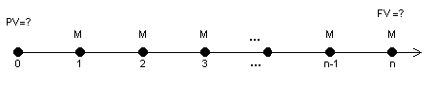

Soulignons que la valeur actuelle est la valeur de ces n versements évaluée une période avant le premier versement ou au début de la première période.

$\text{PV}=M(1+i)^{−1}+M(1+i)^{−2}+\text{.}\text{.}\text{.}+M(1+i)^{−n}$
$\text{PV}=M⋅\frac{1}{1+i}⋅\left\{1+{\left(\frac{1}{1+i}\right)}^{1}+{\left(\frac{1}{1+i}\right)}^{2}+\text{.}\text{.}\text{.}+{\left(\frac{1}{1+i}\right)}^{n−1}\right\}$
$\text{PV}=M⋅\frac{1}{1+i}⋅\left\{\frac{{\left(\frac{1}{1+i}\right)}^{n}−1}{\left(\frac{1}{1+i}\right)−1}\right\}$
$\text{PV}=M⋅\frac{1}{1+i}⋅\left\{\frac{(1+i)^{−n}−1}{\left(\frac{1}{1+i}\right)−1}\right\}$
$\text{PV}=M⋅\left\{\frac{(1+i)^{−n}−1}{1−(1+i)}\right\}$
$\text{PV}=M⋅\left\{\frac{\text{1-}(1+i)^{−n}}{i}\right\}$
ou bien $\text{PV}=\frac{\text{FV}}{(1+i)^{n}}=\frac{M⋅\left\{\frac{(1+i)^{n}−1}{i}\right\}}{(1+i)^{n}}=\frac{M}{i}⋅\left\{1−(1+i)^{−n}\right\}$
PV= M. $\frac{1−(1+i)^{−n}}{i}$
La quantité $\frac{1−(1+i)^{−n}}{i}$ est notée par $a_{\overline{n}|i}$.
Note : Dans un diagramme temporel :
0 représente le début de la période 1 et 1 la fin de la période 1.
De même, 1 représente le début de la période 2 et 2 la fin de la période 2 etc.

Ex. : Quel est le montant de la dette qui correspond à 12 remboursements
mensuels de fin de période de 250$ chacun au taux d’intérêt de 2% par mois?

Solution :
Ce montant correspond à la valeur actuelle de 12 versements de 250$ chacun.
Soit $\text{250}⋅a_{\overline{\text{12} |} 0,\text{02}}=\text{250}⋅\left(\frac{1−(1,\text{02})^{−\text{12}}}{0,\text{02}}\right)=\text{2643},\text{84}\$$.
La fonction EXCEL VA (pour Valeur Actuelle) permet d’effectuer ce calcul sans avoir à retenir la formule. Il y a 5 paramètres pour utiliser cette formule. Les 3 premiers sont obligatoires et les 2 derniers sont facultatifs. Nous verrons leur utilisation aux chapitres 4 et 6. L’appel de la fonction VA se fait comme suit :
VA(i, n, VPM, VC, Type)

i | Taux périodique
n | Nombre de versements
VPM | Valeur de chacun des versements
VC | Facultatif (laisser en blanc ou mettre 0)
Type | Facultatif (laisser en blanc ou mettre 0)

Remarque : Le résultat sera de signe opposé à celui de VPM.

Voir fichier Excel du chapitre 2, p. Versements égaux

Chapitre 2 Section suivante Auto-évaluation 2.6

Section 2.7 : Problèmes mixtes

Nous avons vu qu'un versement de 1$ peut être remplacé par un versement équivalent de 1*(1+i)^{n}, n périodes plus tard ou de 1*(1+i) ^{-n}, n périodes plus tôt.

D'autre part, puisque la valeur acquise par une suite de versements n'est rien d’autre qu'un versement unique équivalent, on peut remplacer n versements égaux PMT qui
échoient à des dates d'intérêts consécutives par un versement unique de PMT$s_{\overline{n}|i}$ lors de l'échéance du dernier. De la même façon, on peut remplacer ces n versements égaux par un versement unique de PMT $a_{\overline{n}|i}$une période avant le premier versement.

Ces trois diagrammes sont donc équivalents:

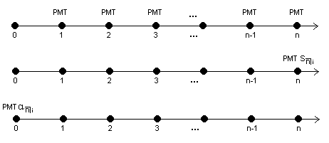

Les problèmes de valeur actuelle et de valeur acquise pourront se résoudre grâce à une suite de diagrammes équivalents.
Ex. :
Quelles est la valeur acquise des 9 versements suivants au taux d’intérêt périodique de 5% ? Les versements ayant lieu à la date de capitalisation de l’intérêt.
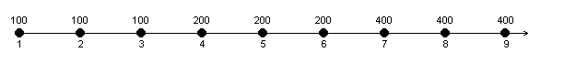

On peut analyser ce problèmes de plusieurs façons. En voici deux:

- La représentation du diagramme temporel précédent peut être décomposée en 3 diagrammes temporels de la forme suivante :
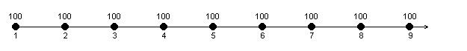
+
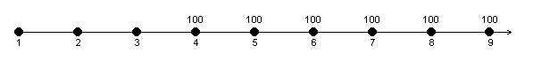
+
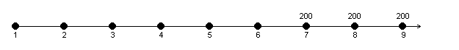

Il est alors possible de calculer la valeur acquise de la manière suivante :

$$\text{FV}=\text{100}⋅s_{\overline{9 |} 0,\text{05}}+\text{100}⋅s_{\overline{6 |} 0,\text{05}}+\text{200}⋅s_{\overline{3 |} 0,\text{05}}$$
$$\text{FV}=\text{1102},\text{66}\$+\text{680},\text{19}\$+\text{630},\text{50}\$=\text{2413},\text{35}\$$$

- Une façon équivalente consiste à considérer les trois séries de 3 versements :

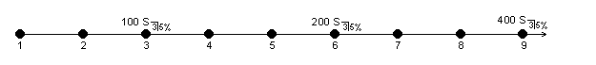

$$\text{FV}=\text{100}⋅s_{\overline{3 |} 0,\text{05}}⋅(1,\text{05})^{6}+\text{200}⋅s_{\overline{3 |} 0,\text{05}}⋅(1,\text{05})^{3}+\text{400}⋅s_{\overline{3 |} 0,\text{05}}$$
$$\text{FV}=\text{422},\text{47}\$+\text{729},\text{88}\$+\text{1261},\text{00}\$=\text{2413},\text{35}\$$$

Chapitre 2 Section suivante Auto-évaluation 2.7

Section 2.8: Évaluation de propositions d'investissement

On vous propose un investissement de 20 000$ en échange de 30 000$ dans 3 ans.
Comment prendre la décision d'investir ou non? Il y a deux façons de mesurer la rentabilité de l'investissement: le taux de rendement et la valeur actuelle nette.

Taux de rendement

Lorsqu'on cherche le taux ANNUEL correspondant à une telle proposition, on obtient (avec n = nombre d’années):
$$i={\left(\frac{\text{FV}}{\text{PV}}\right)}^{1n}−1={\left(\frac{\text{30000}}{\text{20000}}\right)}^{13}−1=\text{14},\text{47}\text{\%}$$

Définition :
Le taux ANNUEL correspondant à ce placement est appelé le taux de rendement du placement.

Ex. : Quel est le taux de rendement d’un investissement de 100000$, si
celui-ci rapporterait 156089,60$ dans trois ans?

Solution : i =1.560896^{1/3} – 1 = 16%.

Voir fichier Excel du chapitre 2, p. Taux rendement.

Valeur actuelle nette

Définition :
La valeur actuelle nette est la valeur actuelle des rentrées monétaires nettes que l'investissement doit engendrer au taux du marché, MOINS le montant investi.

Ex. : Lequel choisir entre deux projets qui nécessitent chacun un investissement de 100 000$. Le premier rapporterait 120 000$ dans un an. Le second rapporterait 156 089,60$ dans trois ans.
Le taux d'intérêt du marché est de 12% par année.

Solution:
Le taux de rendement du premier est de 20%, celui du deuxième est de 16%.
La valeur actuelle nette du premier projet est de 7 142.86$, alors que celle du deuxième est de 11 101.49$.

Remarque :
Si le premier projet est choisi et qu'après un an la somme de 120 000$ retirée ne pouvait être placée qu'au taux de 12%, le capital disponible, après trois ans s'élèverait à 150 528$. Mieux vaut donc 16% pendant trois ans que 20% la première année et 12% par la suite.

Lorsque les revenus sont étalés sur plusieurs périodes, les calculs sont légèrement différents. L’utilisation d’un tableur est alors nécessaire pour obtenir le résultat. Les revenus sont généralement entrés sous forme de matrice, à raison d’un revenu par période. Une période où il ne se passe rien donne un revenu = 0, s’il faut débourser de l’argent, il y a un revenu négatif :

Taux de rendement

Lorsqu’une série de flux financiers est effectuée à intervalles réguliers, on ne peut utiliser la formule vue plus tôt. Par contre, la fonction Excel

TRI(Valeurs; estimation)

permet d’effectuer un tel calcul.

Valeurs | Matrice ou référence à des cellules qui contient des nombres, dont au moins un (le premier nombre) est négatif et au moins un est positif
Estimation | Estimation de la réponse qui permet d’accélérer les calculs. (Excel prend par défaut la valeur de 10% si l’estimation est omise.

Valeur actuelle nette

La fonction Excel VAN(Taux; Valeur1; Valeur2;…) calcule la valeur actuelle nette d’une série de flux financiers non constants, le premier flux étant effectué à la fin de la première période :

Taux | Taux périodique
Valeur1; Valeur 2;… | 1 à 29 flux effectués à la fin de chaque période.

Ex. : Un investissement de 100000$ effectué aujourd’hui permettrait à l’investisseur de toucher la somme de 200000$ dans 10 ans, 20000$ dans 15 ans et 100000$ dans 20 ans. Quels sont le taux de rendement et la valeur actuelle nette de ce projet si le taux pour des placements de 20 ans est de 12%?

Voir fichier Excel du chapitre 2, p. VAN

Solution : Le taux de rendement doit être calculé au moyen de la fonction TRI d’Excel. Ce taux est de 9,694%.

La van peut être calculée au moyen de la fonction Van ou en faisant le calcul suivant :

VAN = -100 + 200*1,12⁻¹⁰ +20*1,12⁻¹⁵+100*1,12⁻²⁰
VAN = -100 + 64,39465 +3,65393 + 10,36668 = -21,58475

